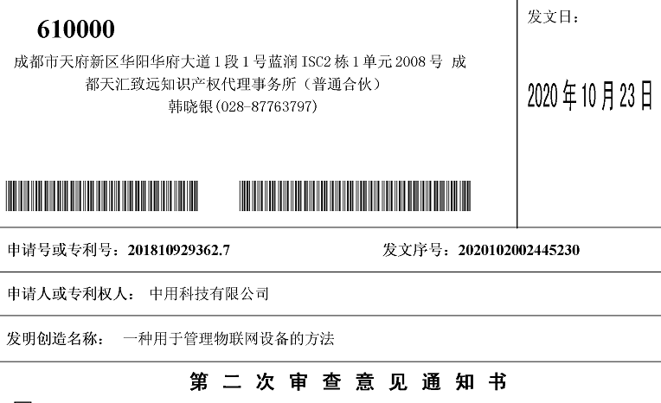

尊敬的审查员老师，

您好！申请人收到您对本申请作出的第二次审查意见通知书，经认真研读，现陈述如下：

一、关于权利要求1不符合专利法第22条第2款的规定

权利要求1中包括了如下技术特征“所述网络安全系统的执行层被配置为用于控制**专用网络**的物联网设备的网络流量；所述通过网络安全系统的执行层生成所述物联网设备的安全策略，包括：通过网络安全系统的适配层收集**专用网络**的环境信息；通过网络安全系统的适配层根据本地网络环境信息定制从分析层提取的物联网设备的配置分析元素基线中定义的特性来生成物联网设备的修改的配置分析元素基线；通过网络安全系统的执行层从适配层检索物联网设备的安全策略或修改的安全策略；通过网络安全系统的执行层创建用于基于物联网设备的安全策略或修改的安全策略来生成所述物联网设备的安全策略”。

以上技术特征区别于对比文件1，理由是：**专用网络与对比文件1中的本地网络是不同的概念**，本地网络指的是物理上连接的网络,也就是网卡与上端设备之间的实际连接；而专用网络是指遵守RFC 1918和RFC 4193规范，使用私有IP地址空间的网络。本**发明的网络安全设备部署在网络中，其可以收集本地网络信息，以建立专用网络的整体网络视图，保护物联网免受外部攻击或入侵，保证安全和相关利益。**

综上，本申请的权利要求1与对比文件1相比，具备突出的实质性特点和显著的进步，本申请的权利要求1符合专利法第22条第3款的规定。

二、关于权利要求2-4不符合专利法第22条第2款的规定

在独立权利要求1符合专利法第22条第3款的基础上，其从属权利要求2-4也符合专利法第22条第2款和第3款的规定。

申请人希望，上述说明能够有助于澄清审查员所指出的问题。如有不妥或欠周之处，敬请指正，申请人愿意以最大的诚意积极配合审查员的工作，以加快审查进程。

最后，申请人对审查员认真细致的工作再次表示由衷的感谢。